200 - летие А.Н Островского
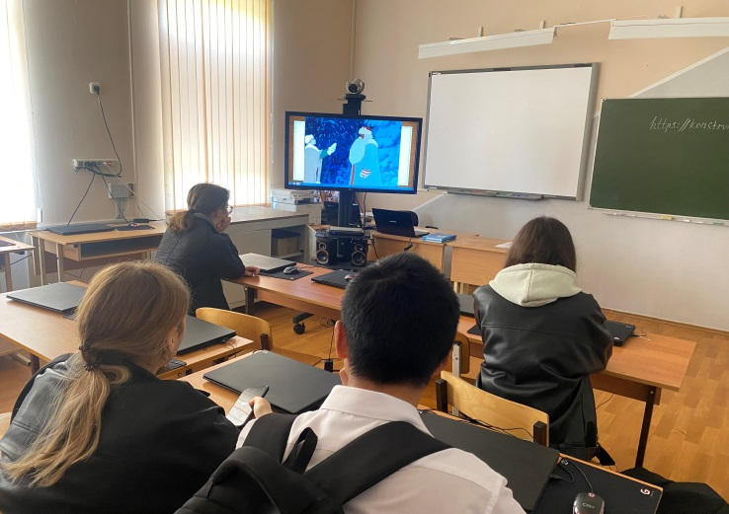

27 апреля в МБОУ Сусатская СОШ учитель русского языка и литературы Богданова Лариса Алексеевна провела для обучающихся 10 -11 классов урок, посвященный 200 - летию А.Н. Островского. Ребята с большим интересом обсуждали творчество этого великого драматурга, посмотрели фрагмент из мультфильма «Снегурочка». С помощью интерактивной игры узнали и вспомнили «Афоризмы и цитаты», которые мы часто используем в наши дни. А закончилось мероприятие, участием ребят в интерактивной викторине «Знатоки творчества А.Н. Островского».

